Documentation Technique M2L

1. Description générale
2. La base de données
3. L’API REST
4. Architecture

1. Description générale de l’application

Nom du site : Maison des Ligues

Présentation : L’application de la Maison des Ligues est une application de gestion électronique qui permet aux employés et administrateurs de superviser et gérer les produits. Avec une interface conviviale et intuitive, il offre une expérience de gestion optimale.

Fonctionnalités principales :

● Dashboard Admin - Gestion des Produits : le dashboard offre aux administrateurs un ensemble d'outils puissants pour gérer efficacement les produits disponibles sur la plateforme.
Les administrateurs peuvent facilement ajouter de nouveaux produits à la plateforme en remplissant un formulaire détaillé. Ils peuvent spécifier des informations telles que le nom du produit, la description, les images, les prix, les quantités disponibles, etc.
Les administrateurs ont la possibilité de modifier les détails des produits existants à tout moment. Ils peuvent mettre à jour des informations telles que le prix, la description, les images, la disponibilité, etc.
En cas de besoin, les administrateurs peuvent supprimer des produits de la plateforme. Cette fonctionnalité est utile pour retirer les produits discontinués ou obsolètes de la liste des produits disponibles.

2. La base de données
La base de données est composée de trois tables :
Table : compte
Description : cette table stocke les informations des utilisateurs enregistrés sur la plateforme en afin les authentifier pour leurs futures interactions
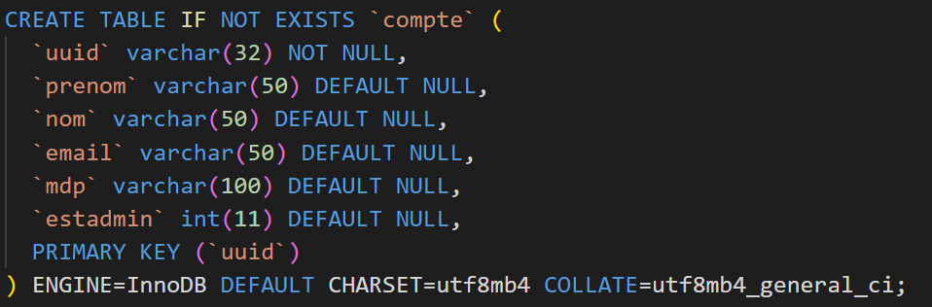
Table : produit
Description : Cette table stocke les informations sur les produits disponibles à l'achat afin d’ afficher les produits sur le site, gérer les stocks et effectuer des transactions d'achat.
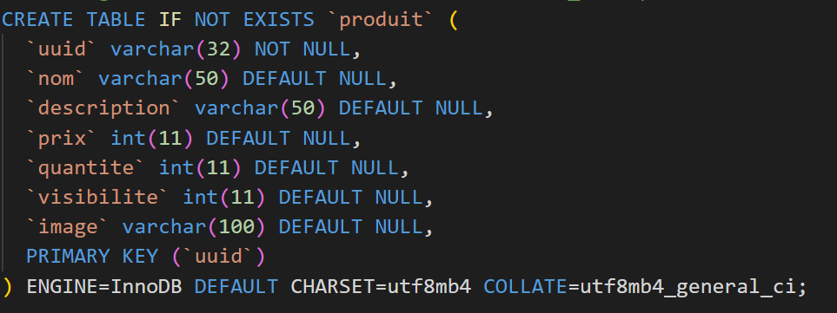
Table : panier
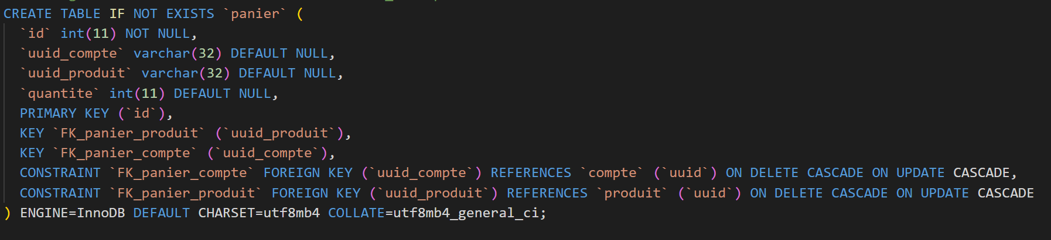
Description : cette table stocke les détails des paniers d'achat des utilisateurs et est liée aux deux tables précédentes.

3. L’API Rest
L’application communique avec la base de données via une API créée avec NodeJS et Express.
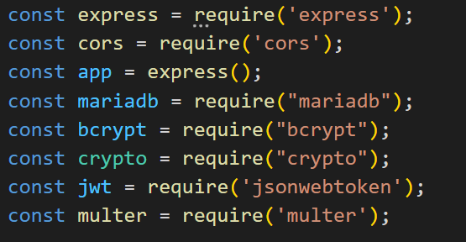

Nos informations importantes comme la clé des tokens ou les informations de connexion à la base de données sont cachées dans un fichier .env

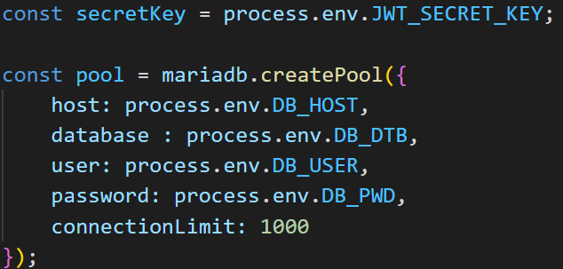

On utilise un middleware servant à authentifier les personnes connectés grâce à un jeton de connexion temporaire avec JsonWebToken.
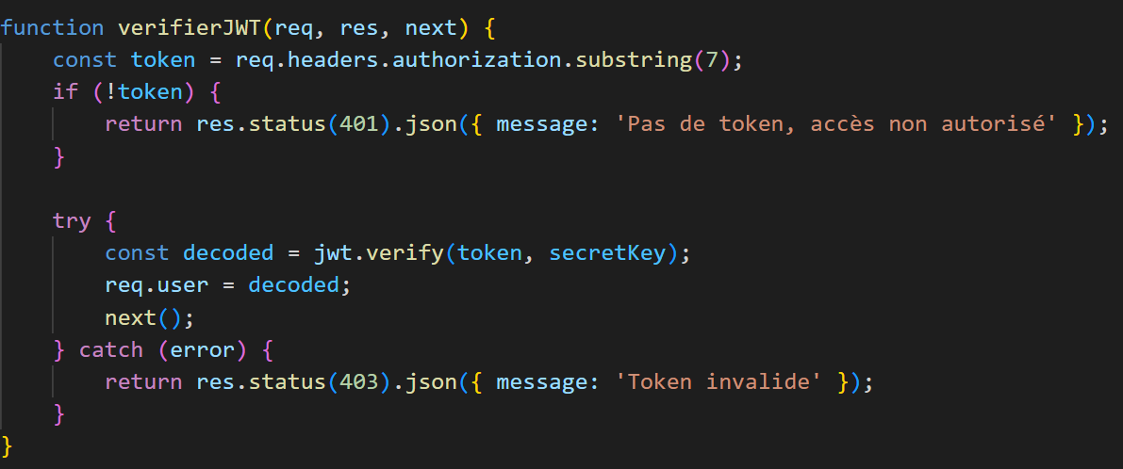

La gestion des comptes ( inscription, test des doublons de mail, connexion et récupération des autorisations du compte pour savoir s’il est administrateur)
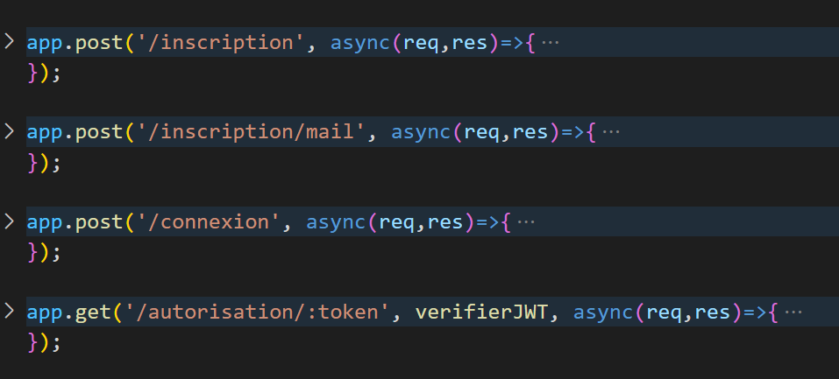
On utilise bcrypt pour comparer le mot de passe fourni au mot de passe hashé en base de données.
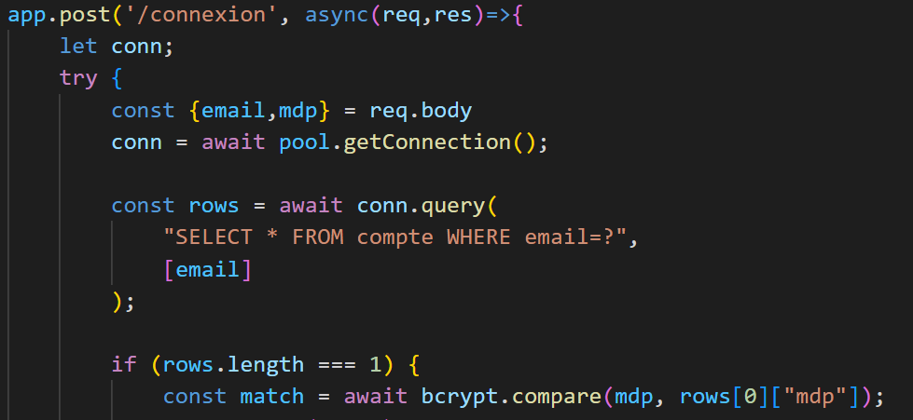

La gestion des produits ( récupération des infos des produis, suppression, ajout au panier et récupération d’un produit spécifique)
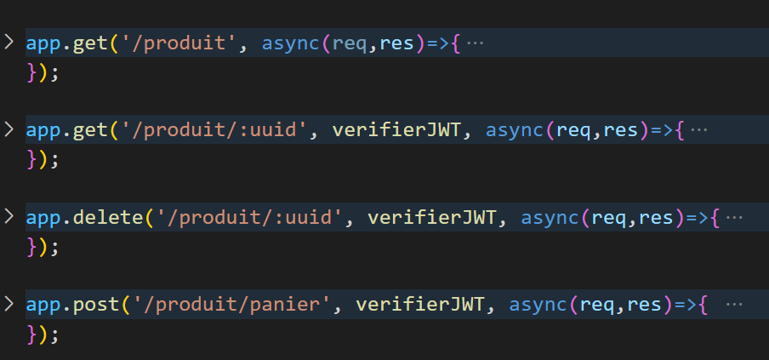

La gestion du panier ( récupérer les infos du panier, le supprimer, supprimer un produit spécifique, valider le panier et décrémenter les stocks)
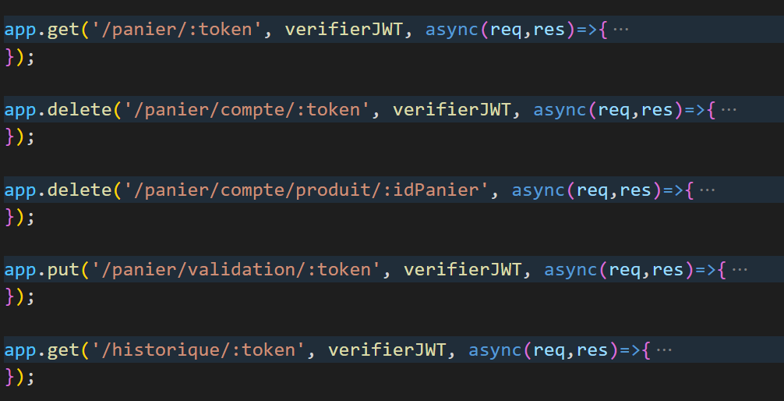

La gestion du dashboard administrateur ( récupérer les infos des produits , récupérer les infos des utilisateurs, ajouter un produit au site, modifier un produit)
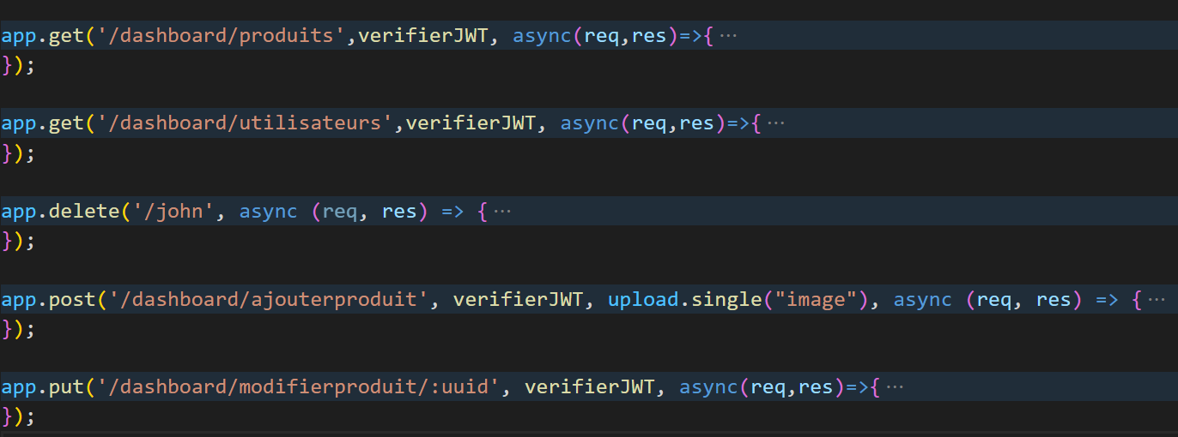

La gestion des images se fait avec multer, on les stockes dans un dossier uploads.
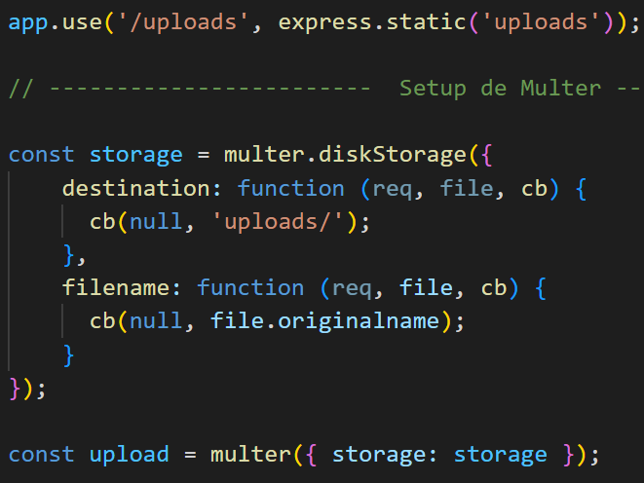

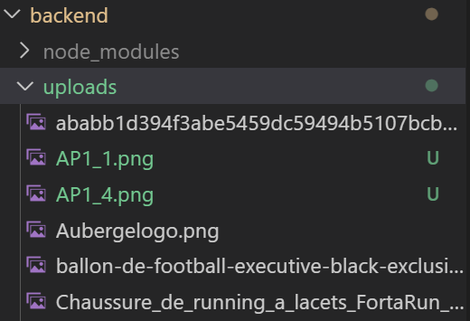

4. Architecture
Voici les composants de notre application en frontend :
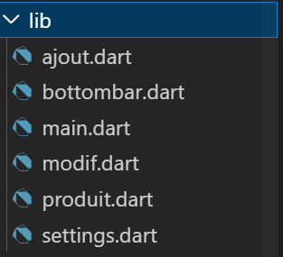

Main est la page d’accueil avec le formulaire de connexion.
Produit est la page du dashboard avec l’affichage des produits.
Bottombar est un comosant de navigation permettant de naviguer entre produit et settings.
Settings permet de se déconnecter.
Ajout et modif sont des widgets avec des formulaire pour respectivement ajouter et modifier les informations d’un produit.

